**Laporan Tugas Proyek 1**

**Praktikum 5.2 Membuat Aplikasi Phonebook (Individu)**

**Oleh:**

Nama : Faris Abulkhoir

NIM : 221524040

Manajer : Aprianti Nanda Sari, S.T., M.Kom

**Mata Kuliah:**

Nama Mata Kuliah : Proyek 1

Kode Mata Kuliah : KO065N

**POLITEKNIK NEGERI BANDUNG**

JL. GEGERKALONG HILIR, CIWARUGA, KECAMATAN. PARONGPONG, KABUPATEN BANDUNG BARAT, JAWA BARAT

Telp. [(022) 2013789](https://www.google.com/search?q=politeknik+negeri+bandung&oq=politeknik+negeri+bandung&aqs=chrome..69i57j46i175i199i433i512j46i175i199i512j46i433i512j69i65j69i61l2j69i65.7141j0j4&sourceid=chrome&ie=UTF-8)

2022/2023

# Daftar Isi

Daftar Isi 2

Daftar Gambar 3

Membuat Main Menu dan Variabel Penyimpanan 4

Membuat Fitur Insert New Contact 4

Membuat Fitur Update Contact 5

Membuat Fitur Delete Contact 5

Membuat Fitur Search Contact 5

Membuat Fitur View All Contact 5

Menyimpan Phonebook ke Dalam File Text 6

Hasil Akhir 6

# Daftar Gambar

Gambar 1: Isi File txt awal 9

Gambar 2: Tampilan Awal 9

Gambar 3: Fitur Insert New Contact(Kontak berhasil ditambah) 10

Gambar 4: Fitur Insert New Contact(Kontak tidak berhasil ditambah) 10

Gambar 5: Fitur Update Contact(kontak tidak berhasil diupdate) 11

Gambar 6: Fitur Update Contact(kontak berhasil diupdate) 11

Gambar 7: Fitur Delete Contact(kontak tidak berhasil dihapus) 12

Gambar 8: Fitur Delete Contact(kontak berhasil dihapus) 12

Gambar 9: Fitur Search Contact(kontak tidak ditemukan) 13

Gambar 10: Fitur Search Contact(kontak ditemukan) 13

Gambar 11: Fitur View All Contact 14

Gambar 12: Tampilan jika salah input pada main menu 14

# Membuat Main Menu dan Variabel Penyimpanan

Dalam pembuatan aplikasi phonebook, hal yang dilakukan pertama kali adalah membuat kerangka main menu yang nantinya akan disambungkan dengan fitur-fitur aplikasi. Kemudian buat variabel untuk menampung kontak yang ada, pada saat ini ditampung pada variabel phonebook yang bertipe dictionary. Berikut adalah kerangka main menu

phonebook = {}

i = "0"

while i != "6":

print("1. Insert New Contact")

print("2. Update Contact")

print("3. Delete Contact")

print("4. Search Contact")

print("5. View All Contact")

print("6. Exit")

i = input("Insert Input : ")

if(i == "1"):

elif(i == "2"):

elif(i == "3"):

elif(i == "4"):

elif(i == "5"):

elif(i == "6"):

else:

print("Wrong Input!!")

# Membuat Fitur Insert New Contact

Fitur Insert New Contact berfungsi untuk menambahkan kontak baru pada aplikasi. Langkah kerja fitur ini ialah, pertama-tama minta nama kontak yang ingin ditambahkan. Kemudian periksa apakah nama kontak sudah tersedia atau belum, jika nama kontak sudah tersedia, penambahan kontak tidak dilakukan dan jika nama kontak belum tersedia, penambahan kontak dapat dilakukan. Pemeriksaan nama pada phonebook dapat dilakukan dengan sintaks if nama in phonebook, sintaks ini akan mengembalikan nilai Boolean true jika nama terdapat pada key phonebook dan false jika tidak ada Simpan nama dan nomor kontak pada variabel dictionary yang sudah dibuat sebelumnya.

nama = input("enter contact name : ")

if nama in phonebook:

print("contact already exists, please go to the Update Contact menu to change the contact number")

else:

nomor = input("enter contact number : ")

phonebook[nama] = nomor

print("Successfully added contact")

# Membuat Fitur Update Contact

Fitur Update Contact berfungsi untuk mengubah nomor kontak yang sudah ada pada aplikasi. Langkah kerja fitur ini ialah, pertama-tama minta nama kontak yang ingin diupdate. Kemudian periksa apakah nama kontak sudah tersedia atau belum, jika nama kontak belum tersedia, pengubahan nomor kontak tidak dilakukan dan jika nama kontak sudah tersedia, pengubahan kontak dapat dilakukan. Fitur ini mengambil rancangan dari fitur Insert New Contact dengan sedikit perubahan.

nama = input("enter contact name : ")

if nama in phonebook:

nomor = input("enter contact number : ")

phonebook[nama] = nomor

print("Successfully updated contact")

else:

print("contact not found, please go to the Insert New Contact menu to add a contact number")

# Membuat Fitur Delete Contact

Fitur ini berfungsi untuk mendelete contact yang ada pada phonebook. Langkah kerja fitur ini ialah mencari nama yang diinput pada phonebook, lalu mendelete kontak menggunakan function built-in yang bernama pop.

nama = input("enter contact name : ")

if nama in phonebook:

phonebook.pop(nama)

print("Successfully deleted contact")

else:

print("Contact not found")

# Membuat Fitur Search Contact

Fitur ini berfungsi untuk mencari kontak pada phonebook dan menampilkannya. Cara mencari kontak pada fitur ini sama seperti pada fitur fitur sebelumnya.

nama = input("enter contact name : ")

if nama in phonebook:

print("Contact found")

print(nama + " : " + phonebook[nama])

else:

print("Contact not found")

# Membuat Fitur View All Contact

Fitur ini berfungsi untuk menampilkan seluruh isi phonebook. Hal ini dapat dilakukan dengan menggunakan pengulangan for pada phonebook.

for x in phonebook:

print(x + " : " + phonebook[x])

# Menyimpan Phonebook ke Dalam File Text

Penyimpanan ini bertujuan agar saat program di close, phonebook yang sudah ada sebelumnya tetap ada. Untuk melakukan hal ini kita dapat menerapkan file handling. Pada awal program, kita dapat menambahkan script berikut untuk membuat file txt tempat menyimpan jika belum ada sebelumnya

if not os.path.isfile("./contact.txt"):

f = open("contact.txt", "x")

f.close()

Dalam pengulangan while, kita harus membaca file tempat menyimpan phonebook dan menulis ulang setiap aplikasi menjalankan fitur. Hal ini dilakukan agar file txt dan variabel dictionary dalam program saling sinkron. Tambahkan scrio berikut pada awal dan akhir pengulangan while

f = open("contact.txt", "r")

line = f.read()

lines = line.split("\n")

for i in lines:

contact = i.split()

if len(contact)>1:

phonebook[contact[0]] = contact[1]

f.close

...

...

...

f = open("contact.txt", "w")

for x in phonebook:

f.write(x + " " + phonebook[x] + "\n")

f.close()

# Hasil Akhir

Berikut hasil akhir source code beserta hasil program

import os

if not os.path.isfile("./contact.txt"):

f = open("contact.txt", "x")

f.close()

phonebook = {}

i = "0"

while i != "6":

f = open("contact.txt", "r")

line = f.read()

lines = line.split("\n")

for i in lines:

contact = i.split()

if len(contact)>1:

phonebook[contact[0]] = contact[1]

f.close

print("1. Insert New Contact")

print("2. Update Contact")

print("3. Delete Contact")

print("4. Search Contact")

print("5. View All Contact")

print("6. Exit")

i = input("Insert Input : ")

if(i == "1"):

nama = input("enter contact name : ")

if nama in phonebook:

print("contact already exists, please go to the Update Contact menu to change the contact number")

else:

nomor = input("enter contact number : ")

phonebook[nama] = nomor

print("Successfully added contact")

elif(i == "2"):

nama = input("enter contact name : ")

if nama in phonebook:

nomor = input("enter contact number : ")

phonebook[nama] = nomor

print("Successfully updated contact")

else:

print("contact not found, please go to the Insert New Contact menu to add a contact number")

elif(i == "3"):

nama = input("enter contact name : ")

if nama in phonebook:

phonebook.pop(nama)

print("Successfully deleted contact")

else:

print("Contact not found")

elif(i == "4"):

nama = input("enter contact name : ")

if nama in phonebook:

print("Contact found")

print(nama + " : " + phonebook[nama])

else:

print("Contact not found")

elif(i == "5"):

for x in phonebook:

print(x + " : " + phonebook[x])

elif(i == "6"):

print("Have a nice day")

else:

print("Wrong Input!!")

f = open("contact.txt", "w")

for x in phonebook:

f.write(x + " " + phonebook[x] + "\n")

f.close()

os.system("pause")

os.system("cls")

Gambar 1: Isi File txt awal

Gambar 2: Tampilan Awal

Gambar 3: Fitur Insert New Contact(Kontak berhasil ditambah)

Gambar 4: Fitur Insert New Contact(Kontak tidak berhasil ditambah)

Gambar 5: Fitur Update Contact(kontak tidak berhasil diupdate)

Gambar 6: Fitur Update Contact(kontak berhasil diupdate)

Gambar 7: Fitur Delete Contact(kontak tidak berhasil dihapus)

Gambar 8: Fitur Delete Contact(kontak berhasil dihapus)

Gambar 9: Fitur Search Contact(kontak tidak ditemukan)

Gambar 10: Fitur Search Contact(kontak ditemukan)

Gambar 11: Fitur View All Contact

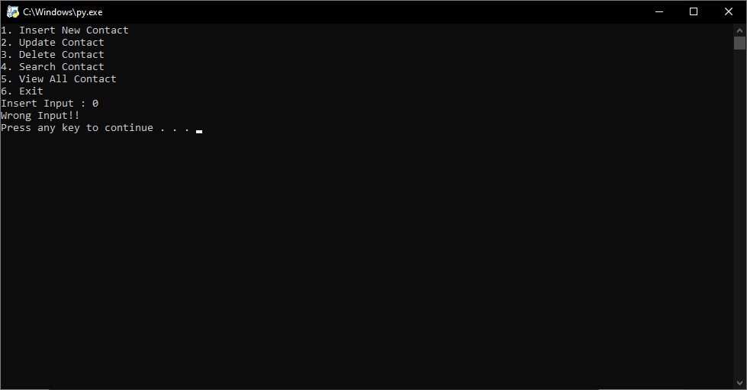

Gambar 12: Tampilan jika salah input pada main menu